Требования к конструированию подкрановой балки
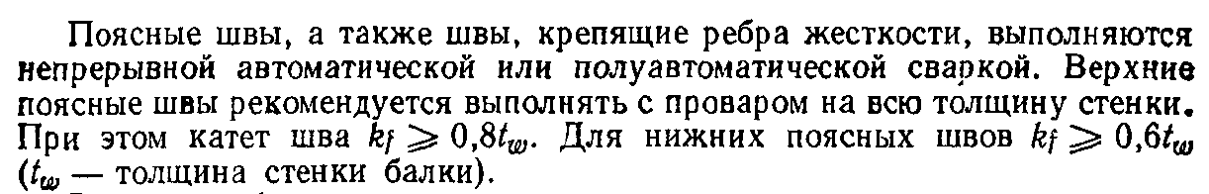
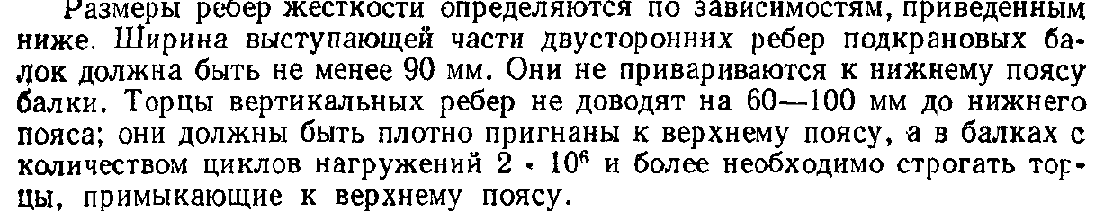
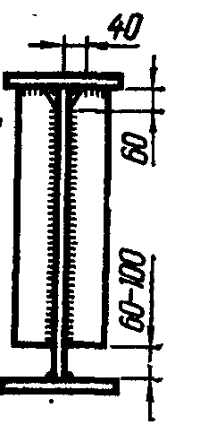
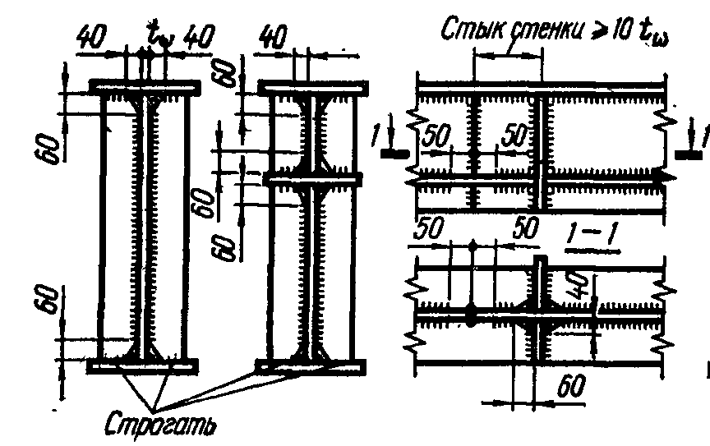
Узлы крепления продольных и поперечных ребер подкрановой балки.
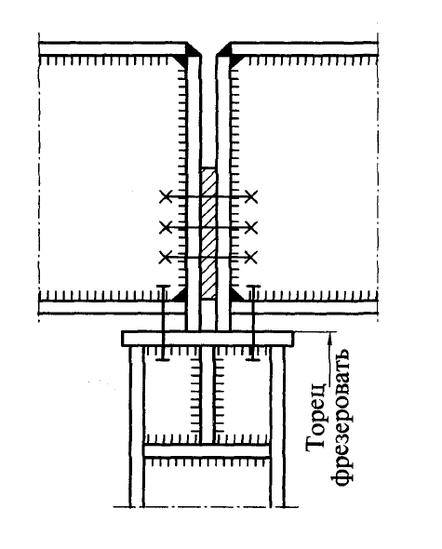
Узел опирания подкрановой балки на подкрановую ветвь колонны

